1. Cobalah semua Linux Command yang sudah dijelaskan di slide. Sertakan hasil screenshot command beserta penjelasan.

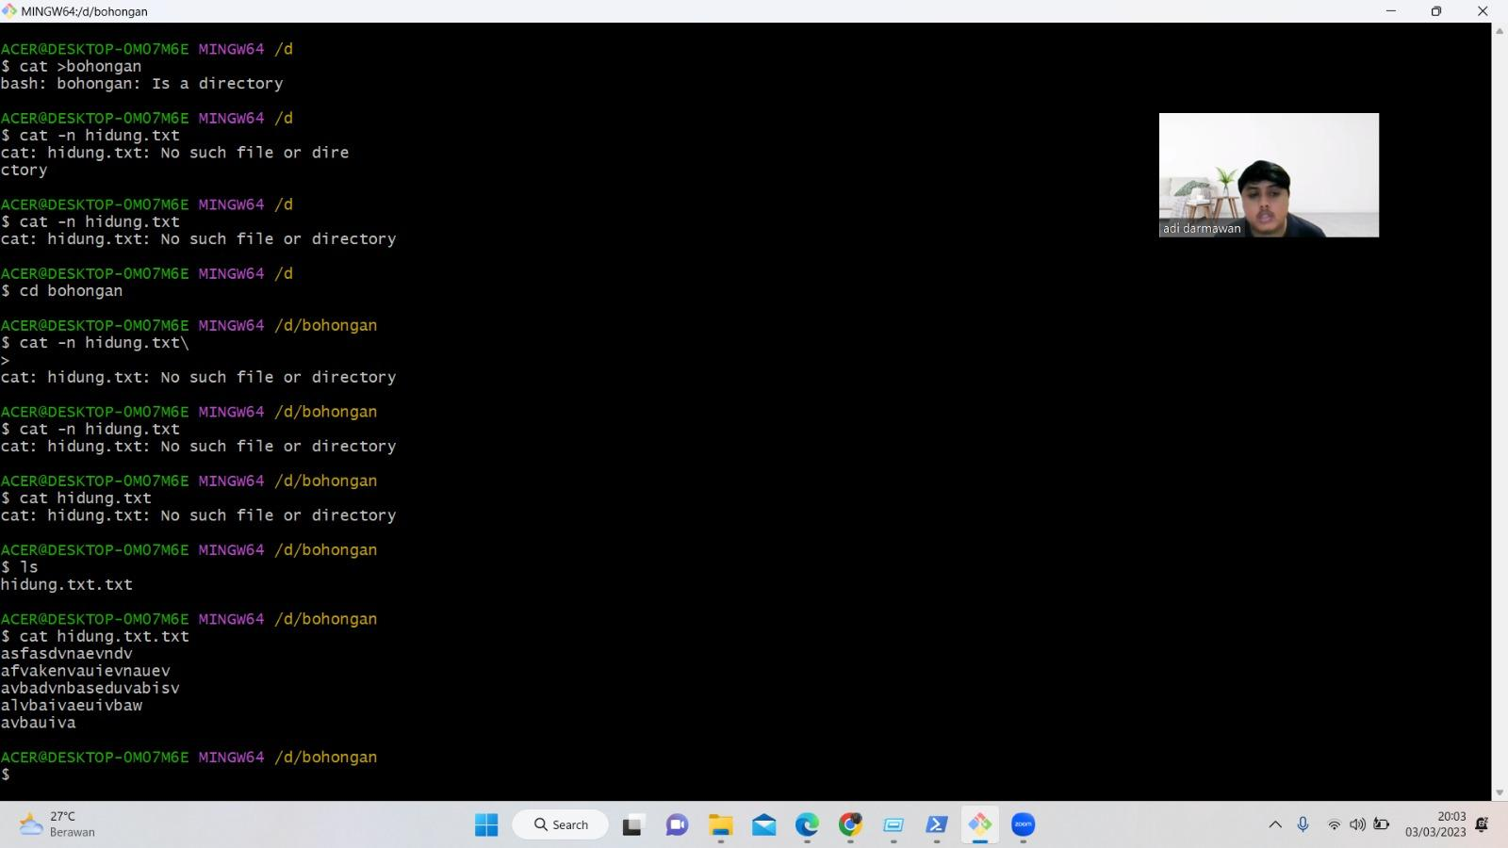

yang saya gunakan ada line command “CAT”

1. cat >bohongan : cat ditujukan untuk memposisikan dirinya di file bohongan dan dipastikan file bohongan tersebut ada dengan tercantumnya “BASH ; BOHONGAN IS A DIRECTORY”
2. cat -n hidung.txt.txt : cat -n ditujukan untuk merujuk pada pemaparan isi file dari “hidung.txt.txt”
3. Buatlah shell script dengan minimal 5 command dan jelaskan. Sertakan hasil screenshot command beserta penjelasan.

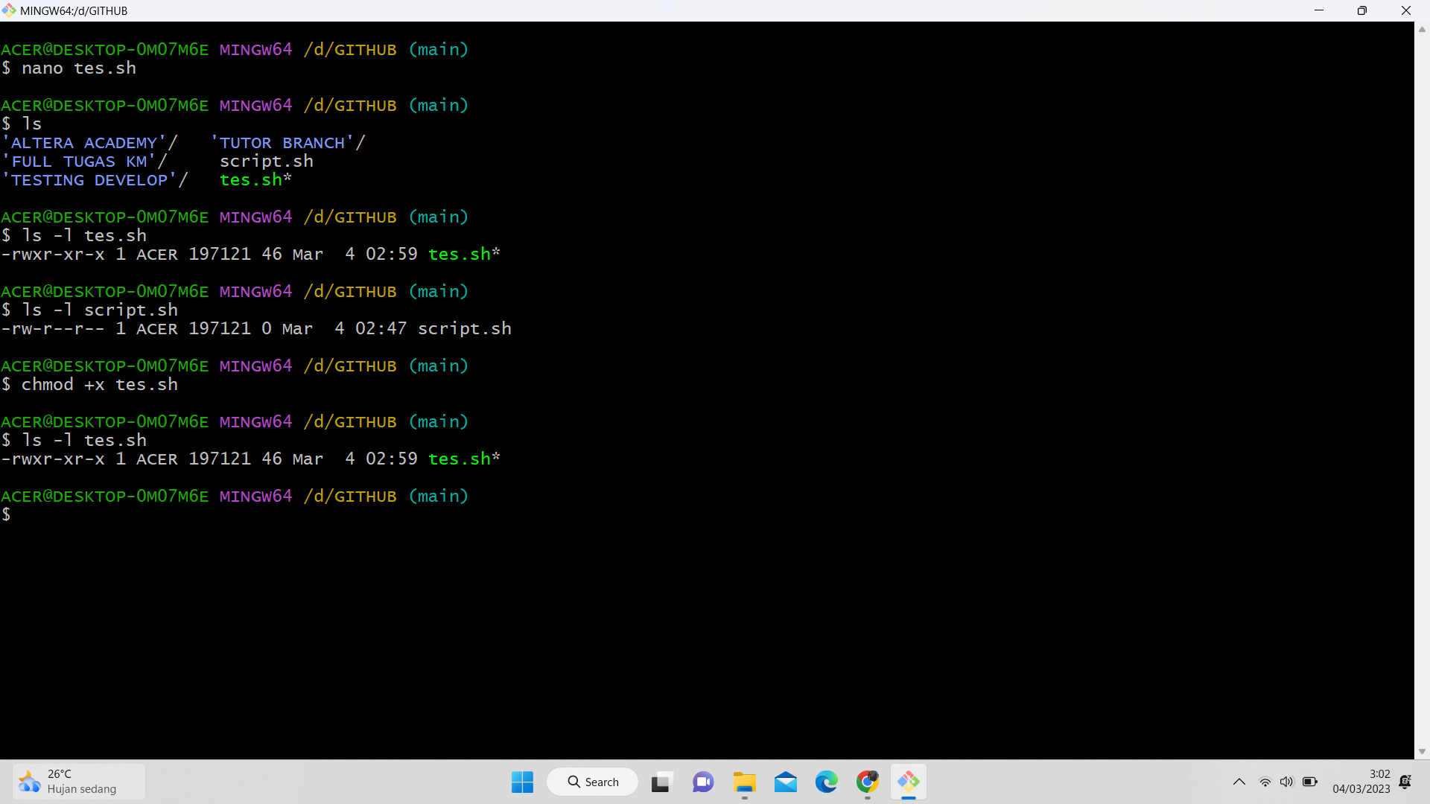

saya membuat 2 script yaitu “Script.sh” dan “tes.sh”

dan yang saya lakukan adalah merubah permission dari file .sh tersebut

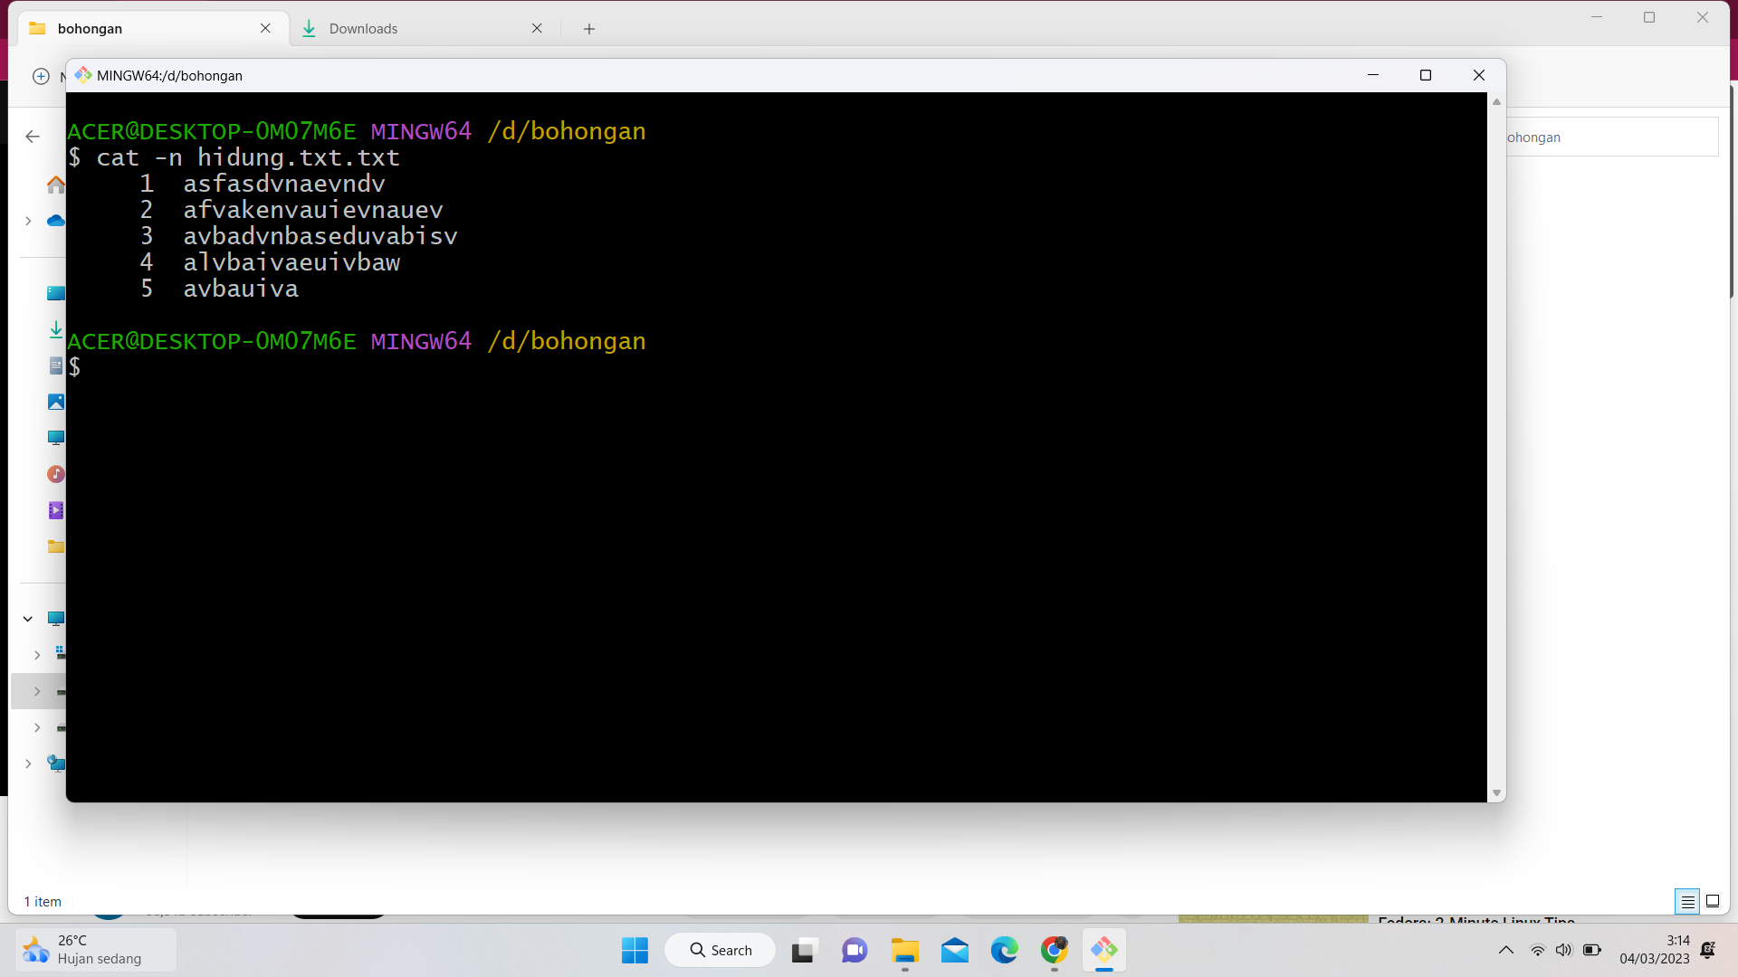

menggunakan cat -n hidung.txt.txt untuk membaca isi file tersebut

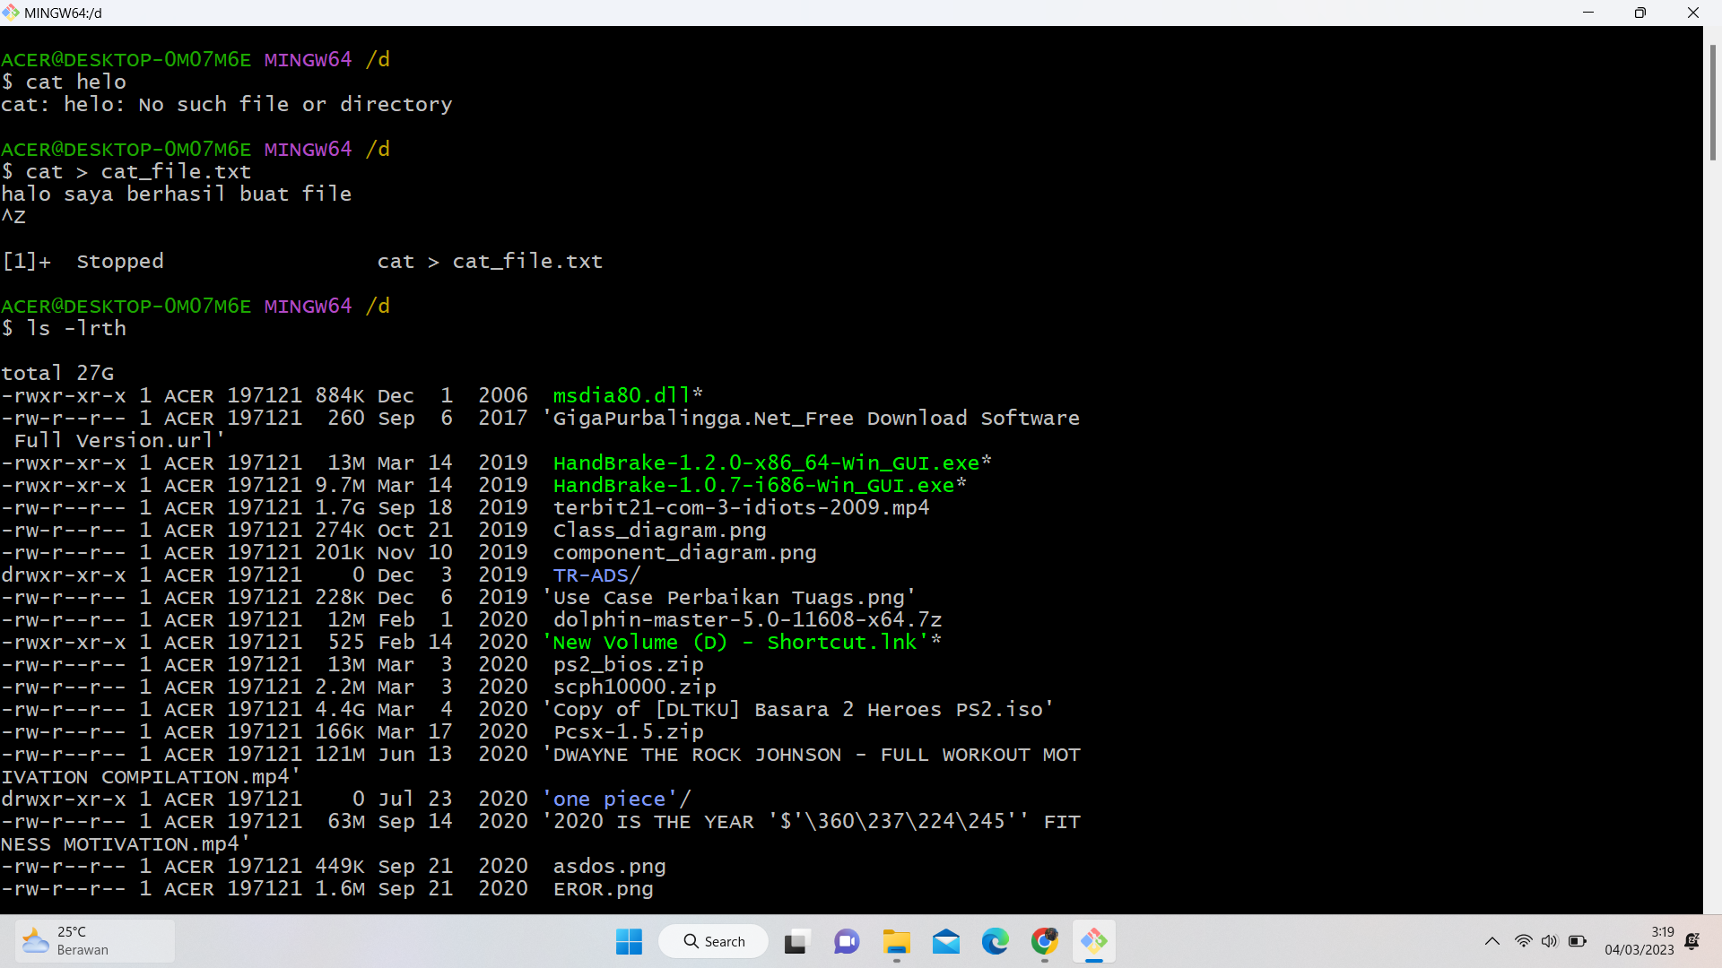

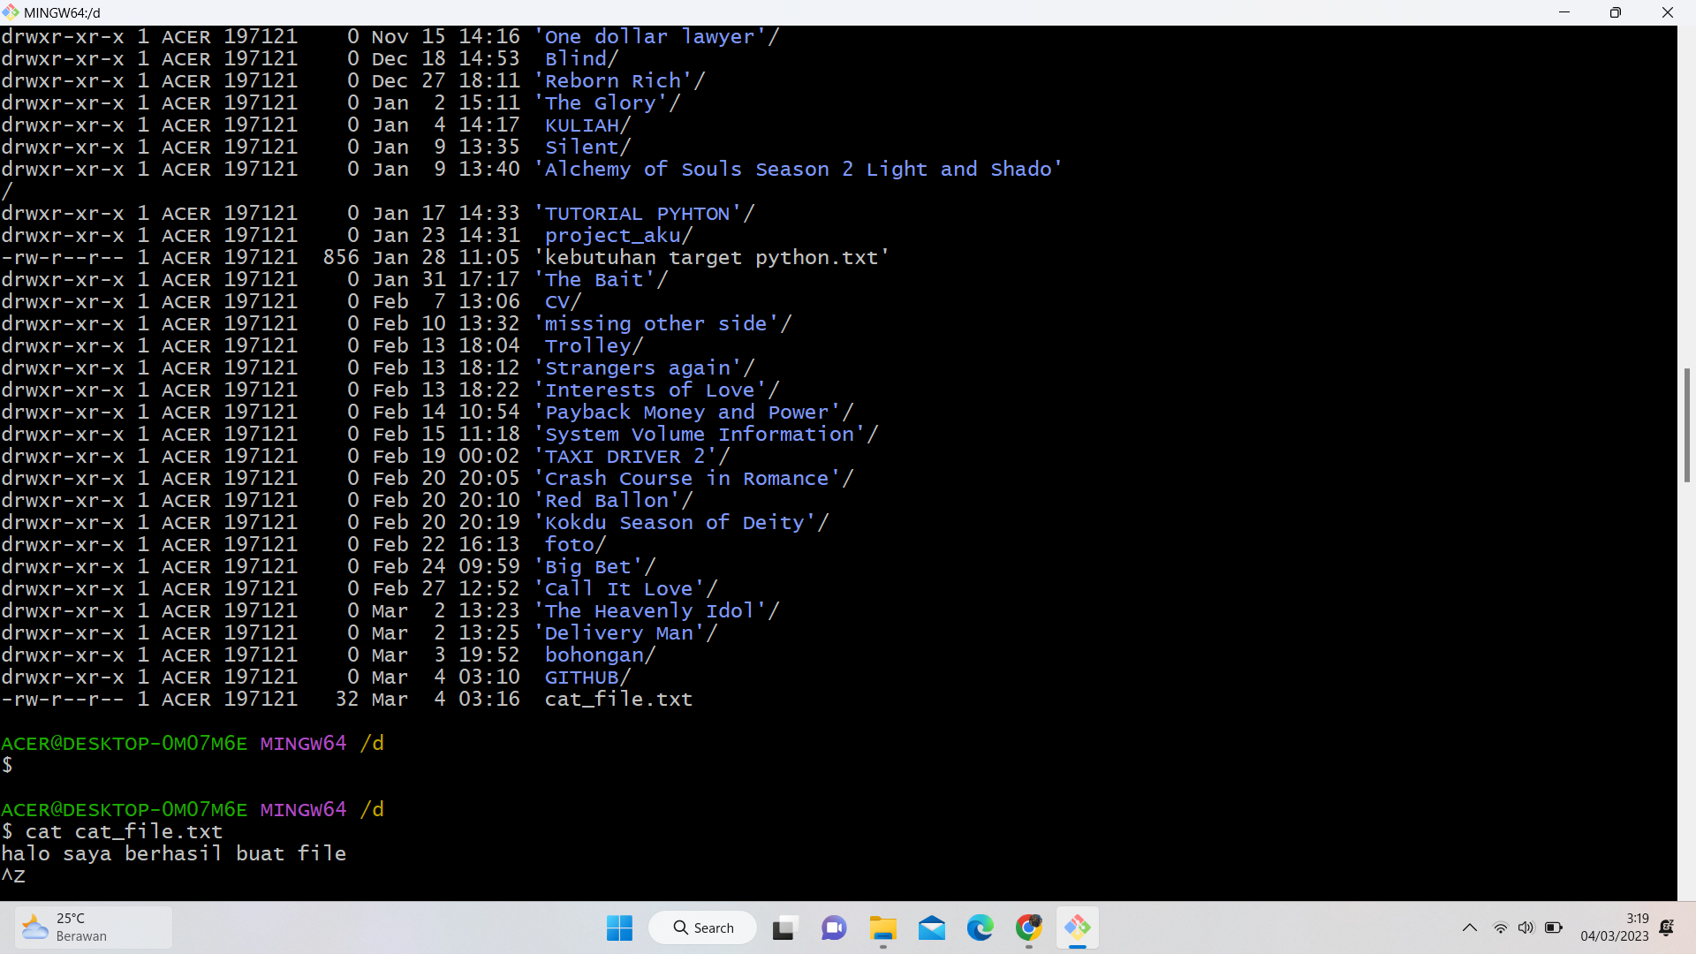

saya berhasil membuat file dengan cat “cat_file.txt”

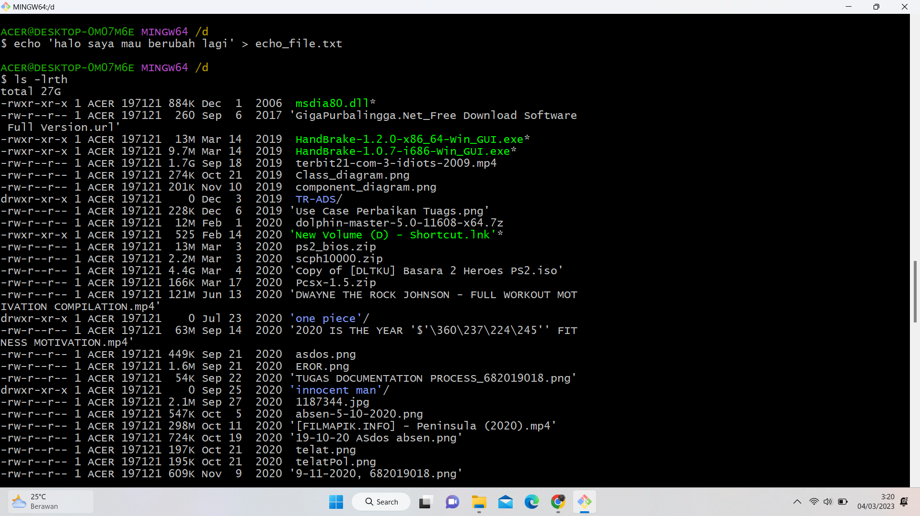

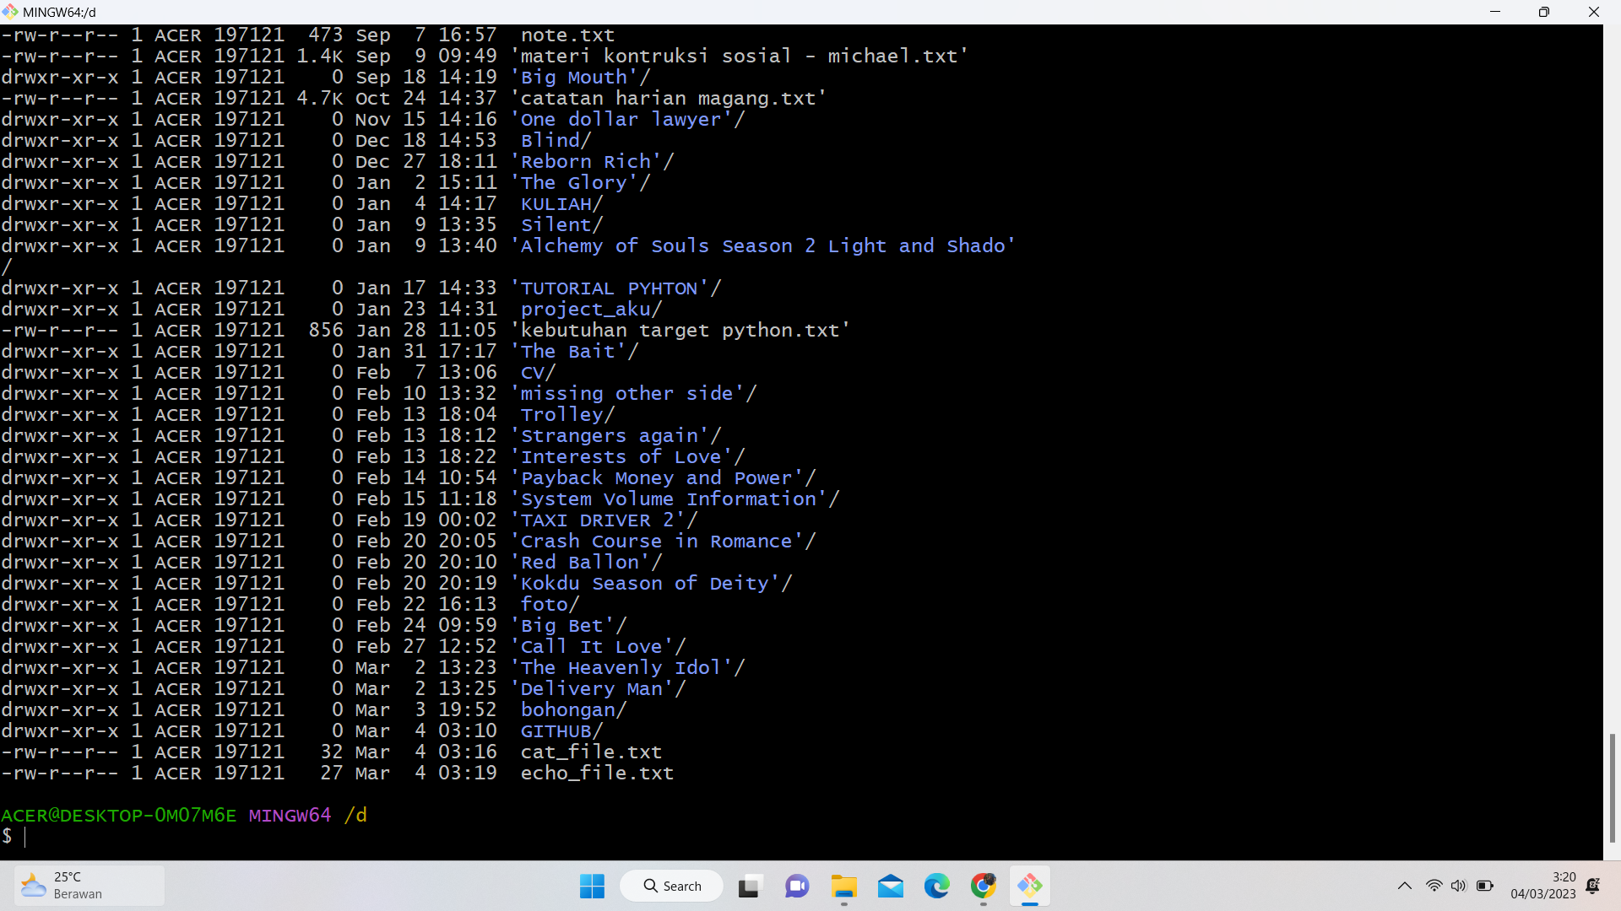

merubah fle dari cat_file.txt menjadi echo_file.txt

